2025年度松潘县交通运输局本级单位决算

目录

公开时间：2026年10月16日

第一部分 部门概况 3
一、部门职责 3
二、机构设置 5
第二部分 2025年度部门决算情况说明 10
一、收入支出决算总体情况说明 10
二、收入决算情况说明 10
三、支出决算情况说明 11
四、财政拨款收入支出决算总体情况说明 12
五、一般公共预算财政拨款支出决算情况说明 13
六、一般公共预算财政拨款基本支出决算情况说明 16
七、财政拨款“三公”经费支出决算情况说明 17
八、政府性基金预算支出决算情况说明 19
九、国有资本经营预算支出决算情况说明 19
十、其他重要事项的情况说明 19
第三部分 名词解释 21
第四部分 附件 23
第五部分 附表 29

第一部分 部门概况

一、部门职责
（1）贯彻执行国家、省、州有关交通运输行业的方针、政策和法律法规。组织拟订并监督实施公路、水路等行业规划、政策和标准，会同有关部门资质编制综合运输体系规划，参与拟订物流业发展战略和规划。
（2）拟订全县交通运输地方性法规、规章草案，负责本系统、本部门依法行政工作，落实行政执法责任制。指导公路、水路行业有关体制改革工作，承担全县高速公路协调管理的有关工作。
（3）承担道路、水路交通运输市场监管责任，组织制定道路、水路运输有关政策、技术标准和运营规范并监督实施，指导城乡客运管理工作，指导出租汽车行业管理工作，会同有关部门制定运输价格。
（4）承担水上交通安全监管责任。负责水上交通管制、运输船舶及相关水上设施检验、登记和防止污染、救助打捞、通讯导航、危险品运输的监督管理工作，负责船员管理相关工作。指导水上交通安全事故、船舶及相关水上设施污染事故的应急处置，依法组织或参与事故调查处理工作。
（5）负责提出公路、水路固定资产投资规模和方向、县财政性资金安排建议，组织实施省、州、县规划内和年度计划规模内固定资产投资项目。会同有关部门拟定公路、水路有关规费政策并监督实施，提出有关财政、土地、价格等政策建议。指导交通运输行业审计工作。
（6）承担公路、水路建设市场监管责任。拟定公路、水路工程建设相关政策、技术标准并监督实施，组织协调公路、水路有关重点工程建设和工程质量、安全生产监督管理工作。负责对交通行业和产业项目的招标投标活动的监督执法。指导交通运输基础设施管理和维护，承担有关重要设施的管理和维护。按规定负责码头规划和码头岸线使用管理工作，指导交通运输行业基础设施管理和维护，承担有关重要设施的管理和维护。按规定负责码头规划和码头岸线使用管理工作，指导交通运输行业特许经营管理，会同有关部门组织实施交通运输行业职业资格管理。
（7）指导公路、水路行业安全生产和应急管理工作，按规定组织协调重点物资和紧急客货运输，负责全县境内高速公路及重点干线路网运行监测和协调。组织协调地方交通战备工作，承担国防动员有关工作。
（8）制定交通运输科技政策并监督实施，组织重大科技开发。指导全县交通运输信息化建设，监测分析运行情况，开展相关统计工作，发布有关信息。指导公路、水路行业环境保护和节能减排工作。
（9）负责公路、水路有关涉外工作，开展对外经济交流与合作，指导全县交通运输行业招商引资和利用外资工作。
（10）承担县政府公布的有关行政审批事项。
（11）承办县政府交办的其他事项。

二、机构设置

（1）办公室
组织协调局机关工作；负责文秘、政务信息、目标管理、督办、提案办理、档案、机要、保密、值班、接待工作；负责起草局的重要报告、综合性文件；负责有关会议组织工作；负责局机关行政后勤管理工作；指导全县交通行业的精神文明建设、宣传报道工作。依法监督本单位的财务收支及其他经济活动；组织实施对交通投资建设项目和专项资金使用及管理情况的审计或审计调查工作，组织实施全县交通行业财务会计章程制度，指导和监督全县交通行业会计核算，财务管理工作；贯彻执行国家财经法规；负责编制部门预算；负责局及直属单位财务收支、预算、决算管理工作；负责交通专项资金的筹集、监督、管理；负责县属交通各单位国有资产管理和保值增值的监督；监督管理全县水陆干线基础设施国有资产的使用；负责局机关的计划财务和局机关职工的社会保险和医疗保险工作。负责交通扶贫以工代赈资金的管理工作；负责管理交通综合统计工作。负责局机关机构编制、人事管理、劳动工资、社会保险和年度考核工作；负责局机关人才队伍建设、智力引进、专业技术等级的培训、劳动保护及职业病防治工作；管理专业技术人员聘用工作；负责局机关离防治工作；管理专业技术人员聘用工作；负责局机关离退休干部工作；负责接待、处理群众来信来访，督查督办信访案件，协调处理群体性上访事件。组织拟订交通运输行业教育发展规划、政策、制度并监督实施，指导交通运输行业职业教育和培训工作。

（2）交通建设规划管理股
编制综合运输体系规划，研究拟定公路和水路行业发展战备、投融资政策，组织拟订公路和运输枢纽等行业发展规划、中长期规划、年度计划并监督实施；审核专用公路规划，参与拟订物流业发展战备和规划；承担公路、水路重点建设项目的前期工作和后期评价工作和后期评价工作，承担地方交通建设项目审查工作；承担公路、桥梁、隧道收取通道费、战卡设置的协调和管理以及经营权转让的行业管理工作；承担交通扶贫管理工作、公路和水路行业的统计及预测工作。指导交通运输行业招商引资工作，组织开展经济技术合作，组织开展经济技术合作与交流，指导交通行业特许经营管理工作；承担交通运输有关外事工作。组织拟订交通运输行业工程建设政策、制度和技术标准；监督管理公路、水路建设项目实施，维护公路、水路建设市场秩序；承担公路、水路建设从业单位和从业人员的信用评价、资质管理工作；承担建设工程项目设计文件审查、施工许可审查和竣工验收；负责对交通建设工程项目的招标投标活动的监督执法；监督建设工程的工程进度、工程质量、工程造价；指导公路、水路基础设施建设的维护和管理。组织拟订交通运输行业科技发展规划、政策、制度并监督实施，组织实施交通运输重大科技项目、科技信息交流工程，组织重大科技成果鉴定和评审、推广工作，承担交通运输行业有关标准、计量工作。

（3）安全运输管理股
参与拟订综合运输发展战略，承担综合运输体系建设有关协调工作；组织拟订公路、水路运输行业发展政策、发展规划、中长期计划及有关标准规划并监督实施；指导公路、水路运输市场监督管理和公路、水路客货运输及站场、车辆维修、汽车租赁、驾驶员培训等行业管理；组织协调重点运输、紧急客货运输和公路、水路联合运输，承担公路、水路运输业经济运行分析，参与运输价格管理；按规定承担物流市场有关管理工作。指导交通运输行业节能减排的有关管理工作。组织拟订城市公共客运的行业管理政策、标准和规范并监督实施；指导城市公共客运及有关设施规划和监管工作，指导出租汽车行业管理工作；指导城市公共客运服务质量的监督管理工作。组织拟订公路、水路行业安全生产正常和综合性安全生产、应急管理的相关制度并监督实施；指导交通运输行业应急处置体系建设；依法组织或参与有关事故调查处理工作。承担局机关的安全保卫、社会治安综合治理的反恐维稳相关工作。

（3）松潘县交通战备办公室（松潘县保护通信线路安全办公室）
负责草拟全县交通战备规章草案，制定有关政策和措施，规划全县交通道路网布局，对县内交通建设提出有关国防要求的建议；监督检查和协助组织国防交通要求的贯彻落实；拟订全县国防交通保障计划，组织国防交通保障队伍；负责抢险救灾等突发事件的交通保障、物资调用协调工作负责全县的国防运输动员和运输征用；负责全县保护通信线路安全工作的组织、协调，督促工作，参与有关保护通信线路安全的综合治理工作；组织全县国防交通科学成果的推广、应用；负责指导，检查和监督全县交通、邮电、航运等部门的交通国防工作，协调处理有关问题。

（5）行政审批股
组织开展交通运输行业重大政策研究，指导交通运输行业体制改革工作；组织起草交通运输地方性法规、规章草案；承担本系统、本部门推进依法行政工作的组织协调和督促指导；承担行政执法监督、行政复议、行政应诉和规范性文件审核备案工作；指导交通运输法治宣传教育工作；组织拟订交通运输行政执法装备标准规范并监督实施，管理交通运输执法文件；承办有关行政审批工作。承担局机关党风廉政建设、精神文明、党建和行业作风建设工作；承担局机关工、青、妇工作。

第二部分 2025年度部门决算情况说明

一、收入支出决算总体情况说明
2025年度收入总计5655.8万元，与2024年相比，收入总计减少1602.62万元，减少22.08%。主要变动原因是新建交通基础设施建设项目及续建项目减少。2025年度支出总计5998.51万元，与2024年相比，支出总计减少1259.91万元，减少17.36%。主要变动原因是单位续建交通基础设施建设项目减少 。

二、收入决算情况说明
2025年本年收入合计5655.8万元，其中：一般公共预算财政拨款收入5236.26万元，占92.58%；政府性基金预算财政拨款收入419.54万元，占7.42%；国有资本经营预算财政拨款收入0.00万元，占0.00%；上级补助收入0.00万元，占0.00%；事业收入0.00万元，占0.00%%；经营收入0.00万元，占0.00%%；附属单位上缴收入0.00万元，占0.00%；其他收入0.00万元，占0.00%。

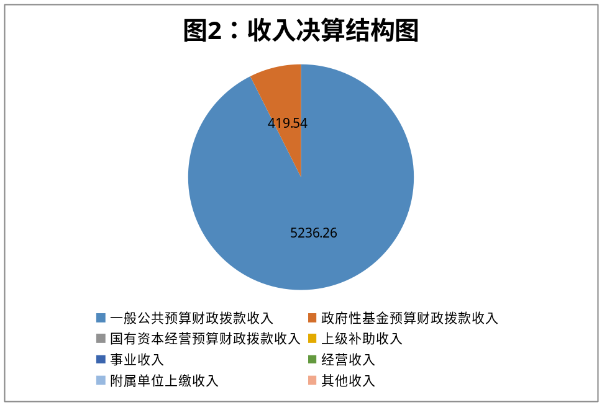

三、支出决算情况说明
2025年本年支出合计5998.51万元，其中：基本支出338.59万元，占5.64%；项目支出5659.92万元，占94.36%；上缴上级支出0.00万元，占0.00%；经营支出0.00万元，占经营支出0.00万元，占 0.00%；对附属单位补助支出0.00万元，占0.00%。
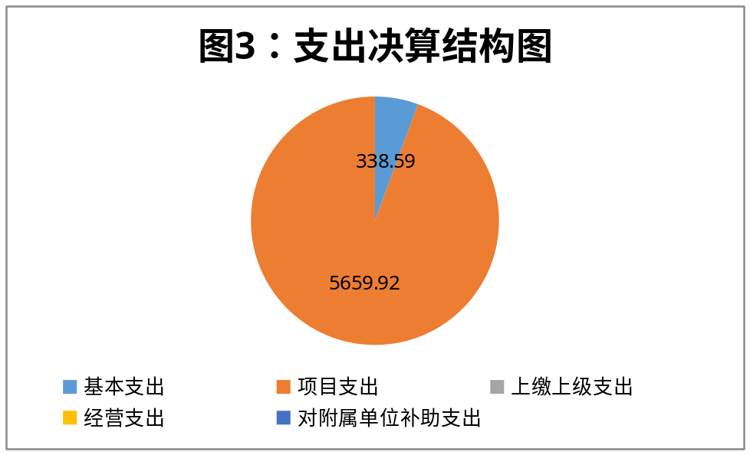

四、财政拨款收入支出决算总体情况说明
2025年财政拨款收入总计5236.26万元，与2024年相比，收入总计减少2020.95万元，减少27.85%。主要变动原因是新建交通基础设施建设项目及续建项目减少。2025年度财政拨款支出总计5578.97万元，与2024年相比，支出总计减少1678.24万元，减少23.13%。主要变动原因是单位新建及续建交通基础设施建设项目减少 。

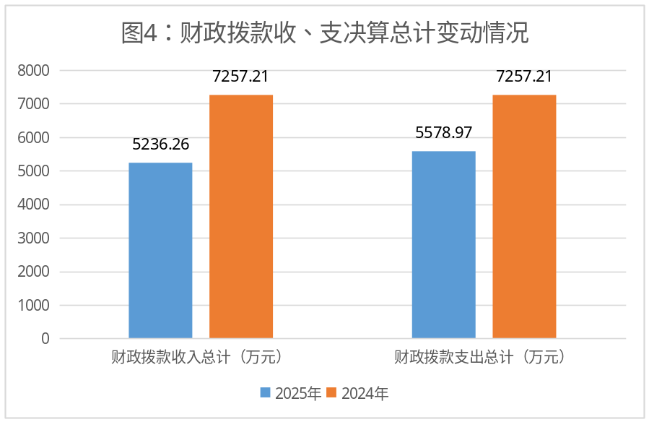

五、一般公共预算财政拨款支出决算情况说明

（一）一般公共预算财政拨款支出决算总体情况
2025年一般公共预算财政拨款支出5578.97万元，占本年支出合计的93.01%。与2024年相比，一般公共预算财政拨款支出减少1678.24万元，减少23.13%。主要变动原因是单位新建及续建交通基础设施建设项目减少。

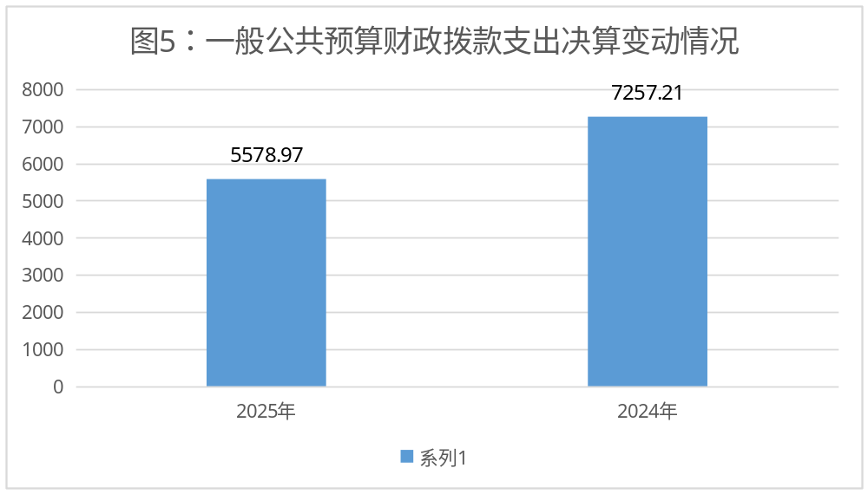

（二）一般公共预算财政拨款支出决算结构情况
2025年一般公共预算财政拨款支出5578.97万元，主要用于以下方面：教育支出11.16万元，占0.2 %；交通运输支出4606.09万元，占82.56%；社会保障和就业（类）支出39.05万元，占0.7%；卫生健康支出14.20万元，占0.25%；住房保障支出20.94万元，占0.38%；资源勘探工业信息等支出3.5万元，占0.06%；自然资源海洋气象等支出884.03万元，占15.85%。

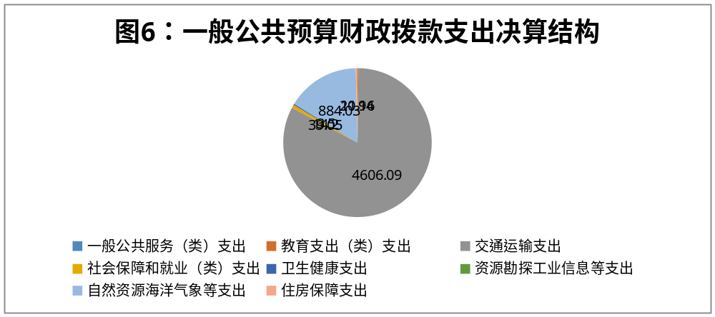

（三）一般公共预算财政拨款支出决算具体情况
2025年一般公共预算支出决算数为5578.97万元，完成预算100%。其中：
（1）交通运输支出214，其中（2140101）行政运行支出决算为264.40万元，完成预算100%；（2140104）公路建设支出决算数为3398.38万元，完成预算100%；（2140106）公路养护支出决算数为389.21万元，完成预算100%；（2140109）其他铁路运输支出79.43万元，完成预算100%；（2140199）其他公路水路运输支出决算数为120.36万元，完成预算100%；（2140206）铁路安全支出决算数为19.90万元，完成预算100%；（2140299）其他铁路运输支出决算数96.57万元，完成预算100%；（2149999）其他交通运输支出决算数为237.84万元，完成预算100%。
（2）社会保障和就业支出208，其中（2080505）机关事业单位基本养老保险缴费支出决算为26.03万元，完成预算100%；（2080506）机关事业单位职业年金缴费支出决算数为13.02万元，完成预算100%。
（3）卫生健康支出210，其中（2101101）行政单位医疗支出决算数为12.23万元，完成预算100%；（2101103）公务员医疗补助支出决算数为1.97万元，完成预算100%。
（4）住房保障支出221（2210201）住房公积金支出决算为20.94万元，完成预算100%。
（5）教育支出（205），其中（2050803）培训支出决算数为11.16万元，完成预算100%。
（6）资源勘探工业信息等支出（215），其中（2150299）其他制造业支出决算数为3.5万元，完成预算100%。
（7）自然资源海洋气象等支出（220），其中（2200106）自然资源利用与保护支出决算数为884.03万元，完成预算100%。

六、一般公共预算财政拨款基本支出决算情况说明
2025年一般公共预算财政拨款基本支出338.59万元，其中：
人员经费308.95万元，主要包括：基本工资、津贴补贴、奖金、伙食补助费、绩效工资、机关事业单位基本养老保险缴费、职业年金缴费、其他社会保障缴费、其他工资福利支出、离休费、退休费、抚恤金、生活补助、医疗费补助、奖励金、住房公积金、其他对个人和家庭的补助支出等。
公用经费29.64万元，主要包括：办公费、印刷费、咨询费、手续费、水费、电费、邮电费、取暖费、物业管理费、差旅费、因公出国（境）费用、维修（护）费、租赁费、会议费、培训费、公务接待费、劳务费、委托业务费、工会经费、福利费、公务用车运行维护费、其他交通费、税金及附加费用、其他商品和服务支出、办公设备购置、专用设备购置、信息网络及软件购置更新、其他资本性支出等。

七、财政拨款“三公”经费支出决算情况说明

（一）财政拨款“三公”经费支出决算总体情况说明
2025年“三公”经费财政拨款支出决算为6.26万元，完成预算100.00%。较上年度增加0.06万元，增长0.97%。

（二）财政拨款“三公”经费支出决算具体情况说明
2025年“三公”经费财政拨款支出决算中，因公出国（境）费支出决算0.00万元，占0.00%；公务用车购置及运行维护费支出决算6.26万元，占100.00%；公务接待费支出决算0.00万元，占0.00%。具体情况如下：
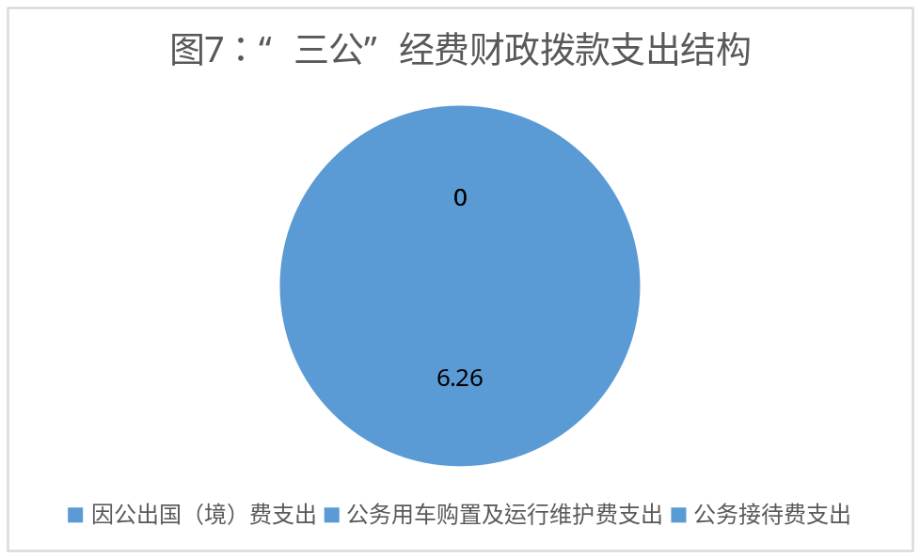

1.因公出国（境）经费支出0万元，完成预算0%。全年安排因公出国（境）团组0次，出国（境）0人。因公出国（境）支出决算与上年度持平，均为0万元。主要原因是本年未安排因公出国（境）事项。
2.公务用车购置及运行维护费支出6.26万元，完成预算90.6%。公务用车购置及运行维护费支出决算比上年度增加0.06万元，增长1%。主要原因是公务用车运行维护费略有增加。
其中：公务用车购置支出0万元。全年按规定更新购置公务用车0辆，其中：轿车0辆、金额0万元，越野车0辆、金额0万元，载客汽车0辆、金额0万元。截至2025年12月31日，单位共有公务用车2辆，其中：越野车2辆。
公务用车运行维护费支出6.26万元。主要用于公务用车油费、保险费等支出。
3.公务接待费支出0万元，完成预算0%。公务接待费支出决算与上年度持平，均为0万元。主要原因是严格执行公务接待管理规定，压减公务接待支出。其中：
国内公务接待支出0万元。国内公务接待0批次，0人次，共计支出0万元。
外事接待支出0万元。外事接待0批次，0人次，共计支出0万元。

八、政府性基金预算支出决算情况说明
2025年政府性基金预算拨款支出419.54万元。其中（215）资源勘探工业信息等支出43.5万元用于货车以旧换新补贴费用支出；（212）城乡社区支出376.04万元，用于过境路失地农民基本养老保险支出。

九、国有资本经营预算支出决算情况说明
2025年国有资本经营预算拨款支出0万元。

十、其他重要事项的情况说明

（一）机关运行经费支出情况
2025年，阿坝州松潘县交通局机关运行经费支出29.64万元，比2024年减少20.96万元，减少41.43%。主要变动原因是高速公路项目推进协调专班办公经费分摊到二级单位。

（二）政府采购支出情况
我单位2025年政府采购支出469.82万元。其中松潘县X036岷大路幸福美丽乡村路监理费用11.14万元；高速公路项目推进协调专班高速公路拆迁补偿项目测绘与资产评估费用315.11万元；松潘县国道及岷江干流沿线生态退化区域生态修复项目勘察设计费142.74万元；单位车辆保险费用0.83万元。

（三）国有资产占有使用情况
截至2025年12月31日，交通运输局共有车辆11辆，其中：主要领导干部用车2辆、机要通信用车0辆、应急保障用车7辆、执法执勤用车2辆。

（四）预算绩效管理情况
根据预算绩效管理要求，松潘县交通运输局在2025年度，组织对松潘县安牟路提升改造工程等11个项目开展了预算事前绩效评估，对11个项目编制了绩效目标，在预算执行过程中，选取2个项目开展绩效监控。

第三部分 名词解释

1.财政拨款收入：指单位从同级财政部门取得的财政预算资金。
2.年初结转和结余：指以前年度尚未完成、结转到本年按有关规定继续使用的资金。
3.结余分配：指事业单位按照事业单位会计制度的规定从非财政补助结余中分配的事业基金和职工福利基金等。
4.年末结转和结余：指单位按有关规定结转到下年或以后年度继续使用的资金。
5.社会保障和就业2080505：指机关事业单位实施养老保险制度由单位缴纳的基本养老保险费支出。
6.卫生健康21011：指财政部门安排的行政单位基本医疗保险缴费经费及公务员医疗补助经费。
7.节能环保2110501：指专项用于森林资源管护所发生的各项补助支出。
8.农林水2130504：指用于农村贫困地区乡村道路、住房、基本农田、水利设施、人畜饮水、生态环境保护等生产生活条件改善方面的支出。
9.交通运输21401：指与公路、水路运输相关的支出。
10.商业服务业2169999：指其他商业服务业等支出。
11.住房保障2210201：指行政事业单位按人力资源和社会保障部、财政部规定的基本工资和津贴补贴以及规定比例为职工缴纳的住房公积金。
12.基本支出：指为保障机构正常运转、完成日常工作任务而发生的人员支出和公用支出。
13.项目支出：指在基本支出之外为完成特定行政任务和事业发展目标所发生的支出。
14.“三公”经费：指部门用财政拨款安排的因公出国（境）费、公务用车购置及运行费和公务接待费。其中，因公出国（境）费反映单位公务出国（境）的国际旅费、国外城市间交通费、住宿费、伙食费、培训费、公杂费等支出；公务用车购置及运行费反映单位公务用车车辆购置支出（含车辆购置税）及租用费、燃料费、维修费、过路过桥费、保险费等支出；公务接待费反映单位按规定开支的各类公务接待（含外宾接待）支出。
15.机关运行经费：为保障行政单位（含参照公务员法管理的事业单位）运行用于购买货物和服务的各项资金，包括办公及印刷费、邮电费、差旅费、会议费、福利费、日常维修费、专用材料及一般设备购置费、办公用房水电费、办公用房取暖费、办公用房物业管理费、公务用车运行维护费以及其他费用。

第四部分 附件

专项预算绩效自评报告

一、项目概况
（一）设立背景及基本情况
松潘县Y004解双路解双桥改建工程。项目位于松潘县镇坪乡，是连接解放村与双泉村的关键通道。原解双桥经专业检测评定为五类危桥，桥体病害严重，存在重大安全隐患，且桥面宽度等指标不满足现行公路工程技术标准，严重制约当地交通安全与经济社会发展。为消除安全隐患、保障民生、服务区域旅游产业发展与乡村振兴战略，本项目立项实施。项目建设规模及主要内容：桥梁长66米，宽7.5米，桥梁采用2*30m预应力简支小箱梁；等附属设施。
（二）实施目的及支持方向
彻底消除重大安全风险，保障人民生命财产与应急通道畅通，并以此为基础恢复和提升交通能力，服务区域经济社会发展与乡村振兴。项目高度契合国家“危旧桥梁改造”、基础设施补短板、乡村振兴等战略，可从交通运输部专项资金、中央预算内投资、地方政府债券等多渠道获得重点支持。实施中应坚持前瞻设计，兼顾扩容提质、耐久性与全寿命成本，确保新建桥梁不仅安全可靠，更能适应长远发展需求。
（三）预算安排及分配管理
预算安排与分配管理遵循“规划引领、分级负责、全程监管”原则。资金主要来源于中央和省级专项补助、地方财政配套及地方政府债券。上级补助通常采用因素法（如危桥数量、地区经济水平等）“切块”分配至地方，并实行“项目库管理”，只有入库且完成前期工作的项目方可获得资金。资金管理要求专款专用，严禁挤占挪用，并实施全过程绩效管理，将拨付与项目进度、绩效目标挂钩，同时接受财政、审计等多方监督，确保资金安全高效使用。
（四）项目绩效目标设置
围绕产出、效益与满意度三大维度系统构建。产出目标需量化，确保工程验收合格率100%、工期延误率低于5%、总投资不超概算，并满足设计通行标准。效益目标强调安全与综合价值，核心是彻底消除安全隐患、保障应急通行，并力争提升区域交通效率、降低污染，且施工期环保措施到位。满意度目标以公众和主管部门为核心，通过规范调查确保满意度均达90%以上。所有目标均需对应明确的评估证据与方法，并贯穿项目全周期，实现从建设到运营的闭环管理。
严格开展全过程绩效自评。项目法人依据批复的绩效目标，在建设期进行动态监控，对关键工期节点、资金执行及质量安全等核心指标进行跟踪自查。项目完工后，系统对照产出、效益、满意度等目标逐项自评，形成报告，重点评估工程质量、安全效益达成度及公众满意度，并分析偏差原因。自评结果直接用于指导项目整改、竣工结算及管理问责，并作为重要档案，为上级部门考核、审计及后续同类项目决策提供基础依据，确保绩效管理形成实效闭环。

二、评价实施
（一）评价目的
确保公共财政资金投入的科学性、有效性与问责性，实现从“投了钱”到“办了事”再到“产生了实效”的闭环管理。具体而言：一是检验决策成效，通过客观数据验证项目是否精准达成了消除安全隐患、提升通行能力的核心目标；二是管控实施过程，以绩效目标为标尺监督建设质量、工期与成本，防范风险；三是衡量综合效益，系统评估项目在安全、经济、社会及环境等方面的长远价值；四是强化责任约束，将评价结果与责任主体考核、未来资金分配挂钩，倒逼管理水平提升；最终是为优化公共资源配置提供实证依据，推动基础设施建设从“重量”向“重质”的战略转型。
（二）预设问题及评价重点
本绩效评价旨在通过预设的关键问题——即目标达成度、过程合规性、效益可持续性及公众获得感——聚焦四大评价重点：一是核查工程产出是否严格符合设计与质量标准；二是审视资金使用的经济性与规范性；三是客观验证安全、经济、社会等综合效益的实现程度；四是评估项目全过程管理的合规性与有效性。评价以证据为基础，旨在系统衡量财政资金使用的综合效果与长期价值。
（三）评价方法
本项目绩效评价将采用“三位一体”的实用方法组合：以单位自评报告为基础依据，通过实地勘察对工程实体质量与管理记录进行现场核实，并借助问卷调查直接获取公众与管理部门的使用感受与满意度。 三种方法相互关联、交叉验证——用实地情况检验自评真实性，以公众反馈衡量效益达成度，从而形成从内部管理到外部效果、从书面证据到实物观感的完整证据链，确保评价结论客观、全面且可信。

三、绩效分析
根据项目预算绩效评价指标体系“通用指标”“专用指标”“个性指标”涉及二、三级指标进行逐项绩效分析并评分。
（一）通用指标绩效分析。
1. 项目决策（15分）：立项程序规范、论证充分、资金投向精准，得15分；若存在程序瑕疵或论证不足，酌情扣2—5分。
2. 项目管理（15分）：制度健全、资金分配合理、绩效监管有效，得15分；任一环节存在疏漏扣3—5分。
3. 项目实施（15分）：预算执行率在95%—105%区间且资金使用合规，得15分；执行率每偏离5%或发现违规支出扣3分。
4. 项目结果（15分）：核心目标全面达成且按期完工，得15分；功能未完全实现或工期延误，按影响程度扣5—10分。
（二）专用指标绩效分析
1.项目验收规范性（8分）：验收资料完整、程序合规得满分，否则扣4—8分。
2.设计功能实现度（10分）：通行能力、安全等级等完全达标得满分，未达标项每项扣3分。
3.后续管护健全性（7分）：管养责任、机制及经费明确得满分，否则扣3—7分。
（三）个性指标绩效分析
1.安全隐患消除率（5分）：彻底消除得满分，否则不得分。
2.公众满意度（5分）：调查结果≥90%得满分，每降低5%扣2分。
3.通行效率提升率（5分）：达到预期目标得满分，未达成按比例扣分。

四、评价结论
本项目绩效自评总体结论为“优”，综合得分92分。项目已按标准建成，彻底消除安全隐患，核心功能全面实现；资金使用合规，预算执行率达98%，过程管理规范；社会效益显著，公众满意度达93%。后续需优化细节管护以巩固长期成效。

五、存在主要问题
本次绩效自评发现，项目核心短板在于长效管养的资金保障机制缺失。尽管项目建设阶段管理规范、未发生设计变更，且竣工后养护责任主体明确，但未能同步落实与养护责任相匹配的专项管养及监测资金，导致健康监测、预防性养护等常态化专业工作缺乏稳定预算支撑，存在设施长期安全运行与性能维持的潜在风险。

六、下一步改进措施
针对自评发现的长效管养资金保障缺失问题，提出以下改进措施：一是立即协调财政部门与主管部门，明确将桥梁后续健康监测与常规养护经费纳入本级年度财政预算或设立专项养护基金，确保资金稳定来源；二是制定并签订正式的管养移交协议，在协议中固化资金拨付流程、管养标准与考核机制，实现权责利对等；三是探索“建管养一体化”模式，在未来同类项目中要求编制全生命周期成本预算，从源头保障运营维护资金。

第五部分 附表

一、收入支出决算总表
二、收入决算表
三、支出决算表
四、财政拨款收入支出决算总表
五、财政拨款支出决算明细表
六、一般公共预算财政拨款支出决算表
七、一般公共预算财政拨款支出决算明细表
八、一般公共预算财政拨款基本支出决算表
九、一般公共预算财政拨款项目支出决算表
十、政府性基金预算财政拨款收入支出决算表
十一、国有资本经营预算财政拨款收入支出决算表
十二、国有资本经营预算财政拨款支出决算表
十三、财政拨款“三公”经费支出决算表

